**Tugas Kecil 2 IF2211 Strategi Algoritma**

**Penyusunan Rencana Kuliah dengan *Topological Sort***

**(Penerapan *Decrease and Conquer*)**



Disusun Oleh:

Richard Rivaldo

13519185

Kelas 04

**Program Studi Teknik Informatika**

**Sekolah Teknik Elektro dan Informatika**

**INSTITUT TEKNOLOGI BANDUNG**

**TAHUN AJARAN 2020/2021**

1. **Domain Permasalahan**

Semua perguruan tinggi di dunia ini memberlakukan sistem mata kuliah yang memiliki *pre-requisites* dalam pengambilannya. Mata kuliah *pre-requisites* adalah mata kuliah yang harus diambil dan diselesaikan terlebih dahulu oleh mahasiswa ketika ingin mengambil suatu mata kuliah lain. Biasanya, perguruan-perguruan tinggi melarang pengambilan suatu mata kuliah dengan mata kuliah lain yang menjadi *pre-requisites* nya dalam semester yang sama, sehingga kedua mata kuliah ini harus diambil secara bertahap. Permasalahannya adalah persoalan mengurutkan tahapan-tahapan pengambilan mata kuliah yang banyak ini cukup sulit untuk dilakukan secara manual.

Oleh karena itu, diberikan suatu dokumen yang berisi daftar mata kuliah lengkap dengan *pre-requisites* nya, akan disusun rencana kuliah dengan menggunakan algoritma *Decrease and Conquer* melalui pendekatan *Topological Sorting*. Adapun sebuah mata kuliah bisa saja tidak memiliki prasyarat apapun dan diasumsikan bisa diambil di sembarang semester. Selain itu, juga diasumsikan jumlah maksimal dari semester yang boleh diambil, yaitu delapan semester. Berikut merupakan format dan contoh file yang menjadi input dalam program. Jika direpresentasikan ke dalam struktur graf, maka graf yang terbentuk haruslah berupa DAG atau *Directed Acyclic Graph*.

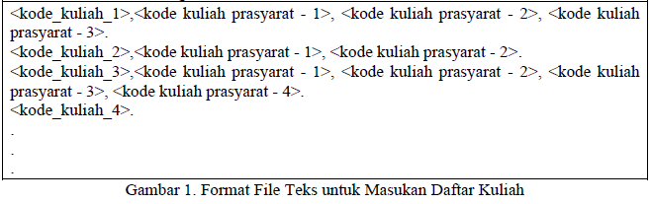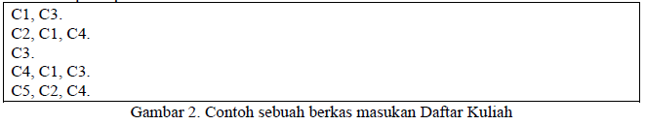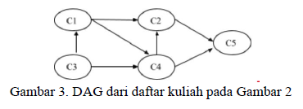

1. ***Decrease and Conquer* dan *Topological Sort***
   1. **Algoritma *Decrease and Conquer***

Algoritma *Decrease and Conquer* mungkin kurang terkenal dibandingkan algoritma *Divine and Conquer* karena kedua istilah sering digabungkan menjadi *Divide and Conquer* saja. Padahal, *Decrease and Conquer* merupakan metode perancangan algoritma yang dilakukan dengan mereduksi persoalan menjadi upa-persoalan yang lebih kecil dan hanya memroses salah satunya saja. Hal ini berbeda dengan *Divide and Conquer* yang memroses dan menggabungkan semua upa-persoalan yang ada.

Pada prinsipnya, algoritma ini memiliki dua tahapan umum yang digunakan dalam pemecahan masalahnya. Pertama, algoritma akan melakukan tahap *Decrease*, yaitu melakukan reduksi atau pengurangan persoalan menjadi upa-persoalan yang lebih kecil (biasanya dua buah upa-persoalan). Tahapan selanjutnya adalah *Conquer*, yaitu memroses salah satu upa-persoalan dengan menggunakan prinsip rekursivitas. Dapat diperhatikan bahwa tidak ada tahap *Combine* seperti pada *Divide and Conquer* karena algoritma ini hanya memroses satu upa-persoalan saja.

Berdasarkan jumlah upa-persoalan yang berkurang untuk setiap iterasinya, algoritma ini bisa diklasifikasikan menjadi tiga bagian berikut, yaitu:

1. *Decrease By A Constant*

Pada varian ini, ukuran instans persoalan direduksi sebesar konstanta yang sama setiap iterasinya. Biasanya, konstanta yang digunakan dalam kebanyakan kasus adalah konstanta satu. Contoh implementasi algoritma jenis ini adalah pada *topological sort*, *insertion sort*, dan algoritma pencarian traversal pada graf seperti DFS dan BFS.

1. *Decrease By A Constant Factor*

Pada jenis kedua, ukuran instans persoalan direduksi sebesar faktor konstanta yang sama setiap iterasinya. Biasanya, faktor konstanta yang digunakan dalam kebanyakan kasus adalah faktor konstanta dua. Contoh implementasi algoritma jenis ini adalah pada *binary search* atau persoalan mencari koin palsu.

1. *Decrease By A Variable Size*

Pada varian terakhir, ukuran instans persoalan direduksi bervariasi atau berubah-ubah pada setiap iterasi algoritmanya sehingga disebut dengan *variable*. Contoh dari persoalan ini adalah algoritma Euclidean atau *interpolation search*.

* 1. ***Topological Sort***

*Directed Acyclic Graph* adalah sebutan untuk sebuah graf berarah yang untuk setiap kemungkinan sisi dan simpulnya tidak membentuk siklus sama sekali. Misalkan sebuah graf yang memiliki simpul A dan B serta bersisi E yang menjadi penghubung keduanya. Sisi yang bersifat *forward edges* ini menggambarkan sebuah relasi *dependency* bagi kedua simpul tersebut. Jika A memiliki *forward edges* ke B, artinya A menjadi *dependency*, atau dalam kasus persoalan kita, menjadi *pre-requisites* untuk B.

Salah satu algoritma pengurutan yang memerlukan sebuah graf untuk memenuhi syarat sebagai DAG adalah *Topological Sort*. Algoritma *topological sort* akan mencari sebuah simpul yang tidak memiliki derajat masuk sama sekali pada setiap iterasi pengurutannya. Siklus pada graf akan menyebabkan terjadinya *deadlock* pada *forward edges* yang ada, sehingga menyebabkan tidak ada lagi simpul yang bisa diambil pada langkah tertentu oleh algoritma ini.

Lebih lanjut, *topological sort* bekerja secara iteratif dengan mengambil dan mengeluarkan simpul beserta sisi yang *dependent* dengan simpul tersebut jika derajat masuknya tidak ada. Iterasi ini akna dilakukan secara berulang-ulang sampai dengan dihasilkan graf kosong tanpa simpul. Dalam hal ini, graf harus memiliki sebuah simpul yang bisa digunakan sebagai titik awal iterasi, supaya iterasi pencarian yang dilakukan oleh graf tidak menjadi *infinite*.

Dengan cara kerja yang demikian, *topological sorting* menjadi salah satu contoh implementasi algoritma *Decrease and Conquer*. Hal ini dikarenakan pada setiap iterasi yang dilakukan oleh *topological sorting*, akan dilakukan pengurangan instans persoalan, yakni simpul yang diurutkan. Dengan berkurangnya instans persoalan, maka proses pemecahan persoalan pada tahap berikutnya menjadi lebih mudah dan cepat.

Secara umum, algoritma *topological sort* dikelompokkan ke dalam algoritma *Decrease and Conquer* berjenis *Decrease By A Constant*. Dalam hal ini, konstanta yang digunakan dalam algoritma tersebut adalah satu, yang menyatakan jumlah simpul yang dihilangkan dari graf untuk setiap iterasinya.  
Namun, dalam permasalahan *prerequisites* dan penyusunan rencana kuliah ini, algoritma *topological sort* dapat dimasukkan ke dalam kategori *Decrease By A Variable Size*. Pada setiap semester kita tidak bisa memprediksi jumlah mata kuliah yang bisa diambil pada satu semester tanpa melanggar *constraint* prasyarat yang ada. Kasus yang mungkin terjadi adalah pada suatu semester hanya bisa diambil satu mata kuliah saja, ataupun bisa diambil beberapa mata kuliah sekaligus yang tidak saling berhubungan dan tidak memiliki prasyarat apapun.

1. ***Source Code* Program**

Program dibuat secara modular dalam satu file dengan menggunakan bahasa pemrograman Python. Aplikasi penyusunan rencana perkuliahan dengan *topological sort* ini diberi nama *Abyss*. Dalam proses pengerjaannya, terdapat dua *approach* yang dilakukan. Pendekatan pertama menggunakan pendekatan yang dilakukan secara iterattif terhadap struktur data yang digunakan. Pendekatan kedua dilakukan secara rekursif untuk struktur data pada *state* tertentu ketika program dieksekusi. Program pertama berhasil memberikan solusi yang benar tetapi kurang optimal dalam pengambilan mata kuliah yang seharusnya bisa diambil dalam satu semester yang sama. Oleh karena itu, pada akhirnya digunakan pendekatan kedua yang memberikan hasil yang optimal.

Berikut merupakan *screenshot* dari *source code* program *Abyss.py* yang mengandung kedua *approach*.

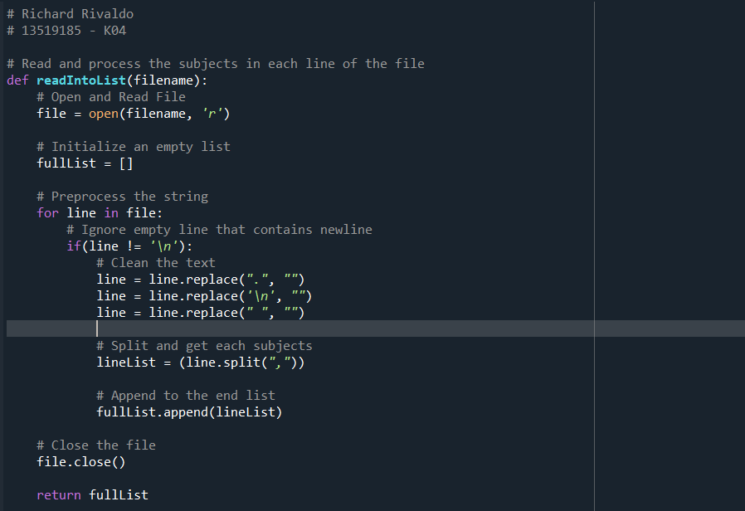

Gambar 4. Fungsi readIntoList untuk Membaca Masukan File

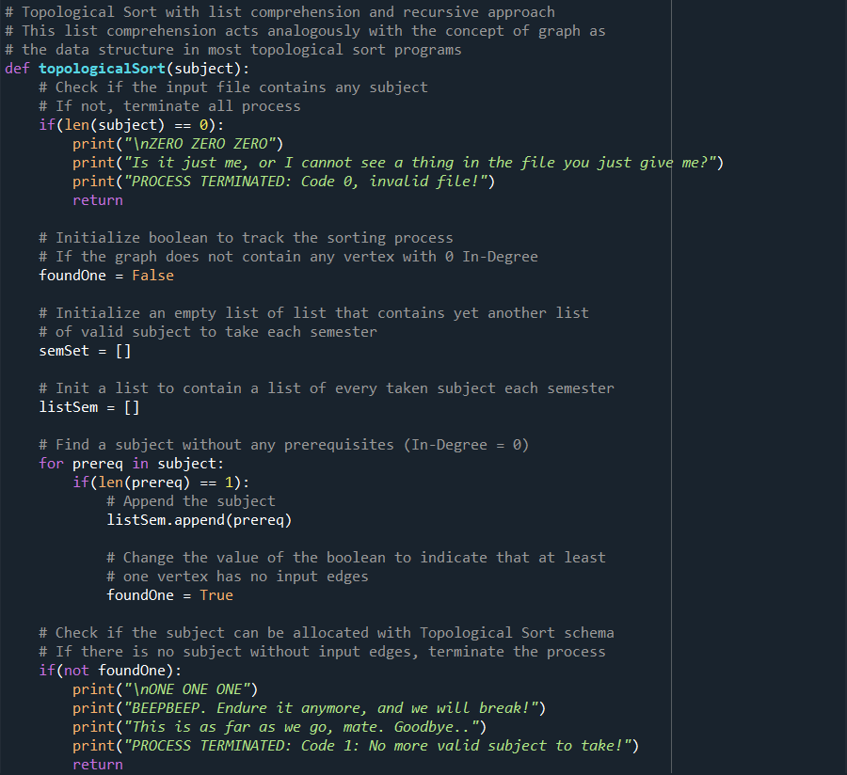

Gambar 5. Fungsi topologicalSort untuk Mengurutkan Rencana Perkuliahan (1)

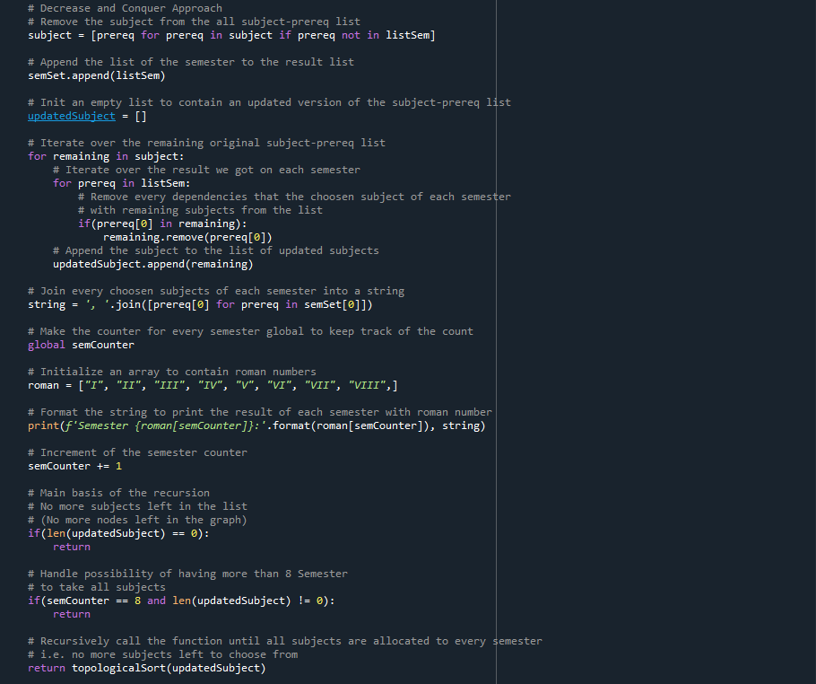

Gambar 6. Fungsi topologicalSort untuk Mengurutkan Rencana Perkuliahan (2)

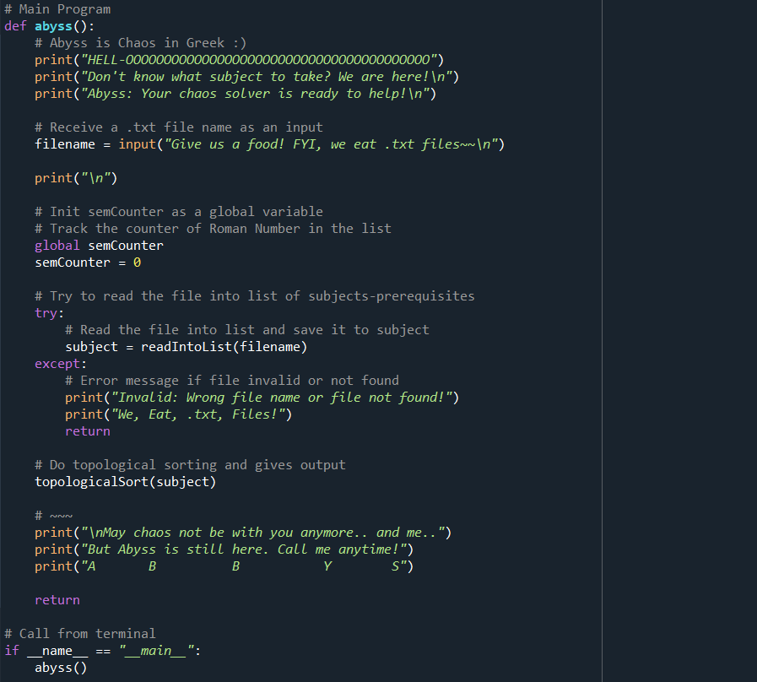

Gambar 7. Program Utama *Abyss*

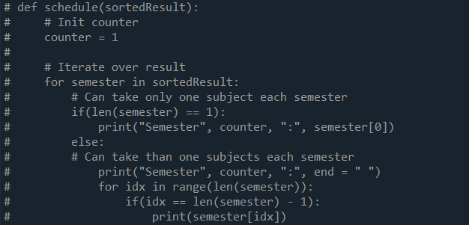

Gambar 8. Fungsi schedule dengan Pendekatan Iteratif

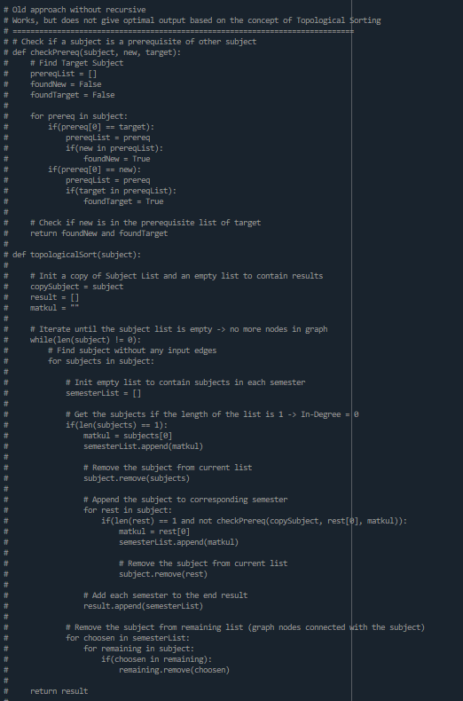

Gambar 9. Fungsi checkPrereq dan topologicalSort dengan Pendekatan Iteratif

1. **Hasil Eksekusi *Testcases***

Eksekusi *testcases* berikut dilakukan di dengan pemanggilan program *Abyss.py* melalui Terminal atau Command Prompt dengan *command `python Abyss.py`.* Harus dipastikan terlebih dahulu bahwa file yang digunakan sebagai *testcase* sudah terdapat pada direktori yang sama dengan *Abyss.py* dan lokasi terminal adalah lokasi dari *Abyss.py*.

Tabel 1 Hasil Eksekusi *Testcases*

|  |  |
| --- | --- |
| **Input File** | **Output *Abyss*** |
| Invalid File |  |
| File Kosong |  |
| Bukan DAG |  |
| Tidak ada lagi simpul yang tidak memiliki *forward edges* |  |
|  |  |
|  |  |
|  | |
|  |  |
|  |  |
|  |  |
|  |  |
|  |  |
|  |  |
|  |  |

*Testcases* yang tidak diberi keterangan adalah *testcases* yang berhasil dan bukan *testcase* khusus. Selain itu, beberapa file masukan yang isinya terlalu panjang hanya dimasukan sebagian gambarnya saja, seperti pada *testcase* 6 dan *testcase* 7.

1. **Kode Program**

Berikut merupakan alamat yang dapat diakses untuk mengunduh kode program *Abyss.py* beserta file *testcases* yang digunakan dalam laporan.

Google Drive: [*https://drive.google.com/drive/folders/1ICq49x2qsYYM8-CNkx2veOzMxTXO9uSM?usp=sharing*](https://drive.google.com/drive/folders/1ICq49x2qsYYM8-CNkx2veOzMxTXO9uSM?usp=sharing)*.*

1. **Simpulan dan Refleksi**

Algoritma *Topological Sorting* yang diimplementasikan dalam penyusunan rencana perkuliahan pada aplikasi *Abyss* menggunakan analogi struktur data *list* menjadi graf. Dalam hal ini, kompleksitas waktu yang diperlukan dalam eksekusi program tidak terlalu tinggi dan dapat mengeluarkan *output* dengan cepat. Namun, *readability* dari kode program dan algoritma yang digunakan mungkin cukup sulit untuk dipahami. Oleh karena itu, *topological sorting* ini memang lebih cocok menggunakan struktur data graf sebagai representasi data yang menjadi masukannya.

1. **Sumber**

MTU. *Decrease and Conquer Sorts and Graph Searches.*Diakses pada 24 Februari 2021 pukul 18.21 WIB melalui [*http://www.csl.mtu.edu/cs4321/www/Lectures/Lecture%2010%20-%20Decrease%20and%20Conquer%20Sorts%20and%20Graph%20Searches.htm*](http://www.csl.mtu.edu/cs4321/www/Lectures/Lecture%2010%20-%20Decrease%20and%20Conquer%20Sorts%20and%20Graph%20Searches.htm)*.*

Stack Overflow. Diakses pada 26 Januari 2021 pukul 19.42 WIB melalui [*https://stackoverflow.com/*](https://stackoverflow.com/)*.*

Tim Strategi Algoritma Informatika 2021. *Algoritma Divide and Conquer*. Diakses pada 25 Februari 2021 pukul 21.42 WIB melalui [*https://informatika.stei.itb.ac.id/~rinaldi.munir/Stmik/2020-2021/stima20-21.htm*](https://informatika.stei.itb.ac.id/~rinaldi.munir/Stmik/2020-2021/stima20-21.htm)*.*

Wangyy. *Course Schedule and Topological Sorting.*Diakses pada 25 Februari 2021 pukul 20.21 WIB melalui [*https://wangyy395.medium.com/course-schedule-and-topological-sorting-7deac2802053*](https://wangyy395.medium.com/course-schedule-and-topological-sorting-7deac2802053)*.*

1. **Lampiran**

|  |  |  |
| --- | --- | --- |
| **Poin** | **Ya** | **Tidak** |
| 1. Program berhasil dikompilasi | **✓** |  |
| 1. Program berhasil *running* | **✓** |  |
| 1. Program dapat menerima berkas input dan menuliskan output. | **✓** |  |
| 1. Luaran sudah benar untuk semua kasus input. | **✓** |  |